Муниципальное образование

«Тиинское сельское поселение»

Мелекесского района, Ульяновской области

ВЫПИСКА ИЗ ПРОТОКОЛА

Собрания граждан с. Тинарка

От 07.08.2024 № 7

Время проведения 12 – 00

Председатель собрания Щукин А.В.

Секретарь Потапова Н.А

Принимали участие Сотрудники администрации поселения

Депутаты поселения

Руководители социальной сферы

Присутствовали 12 чел.

**ПОВЕСТКА ДНЯ:**

1. **Выборы старосты села**
2. **Об объявлении пожароопасного периода. Правила пожарной безопасности в**

**весенне-летний период. Правила поведения при пожаре. Меры пожарной**

**безопасности в жилых домах.**

*Информация Начальника ПЧ № 83 Волков Д.А.*

1. ***Нации и межнациональные отношения***

*Информация Главы администрации МО «Тиинское сельское поселение» Мелекесского района*

**3 . Текущие вопросы.**

СЛУШАЛИ: По первому вопросу заслушали главу администрации поселения Щукина А.В. Он довел до присутствующих, что по информации с администрации МО «Мелекесский район» на 2024 года по ремонту дорог в поселении вошли следующие улицы: с. Тиинск, ул. Советская асфальтирование 400 м., и с. Р. Мелекесс, ул. Центральная – тротуар 240 м.

01.07.2024 г. депутаты поселения рассматривали вопрос по ремонту внутри поселенческих дорог в 2025 году, и утвердили перечень автомобильных дорог местного значения поселения, подлежащих ремонту в 2025 году. В перечень вошли по несколько дорог каждого населенного пункта муниципального образования. Для присутствующих был зачитан данный перечень, в частности в селе Тинарка в это перечень вошли дороги по улицам:

|  |  |  |
| --- | --- | --- |
| **№ п/п** | **Наименование объекта** | **Вид ремонта** |
| 1 | с. Тинарка, ул. Озерная | Асфальтирование |
| 2 | с. Тинарка, пер. Озерный | Асфальтирование |
| 3 | с. Тинарка, ул. Набережная | Асфальтирование |

Ремонт и содержание внутрипоселенческих автомобильных дорог в населенных пунктах поселения, в соответствии с Федеральным законом РФ от 6 октября 2003 г. № 131-ФЗ «Об общих принципах организации местного самоуправления в Российской Федерации», относится к полномочиям в МО «Мелекесский район».

На основании вышеизложенного настоящий перечень автомобильных дорог местного значения поселения, подлежащих ремонту в 2025 году направлен в совет депутатов МО «Мелекесский район» и администрацию МО «Мелекесский район».

**РЕШИЛИ: Принять к сведению полученную информацию.**

СЛУШАЛИ: Далее Потапова Н.А. доложила, что в соответствии со статьей 271 Федерального закона от 06.10.2003 №131-ФЗ «Об общих принципах организации местного самоуправления в Российской Федерации», статьёй 5 Закона Ульяновской области от 29.10.2018 № 105-ЗО «О старостах сельских населённых пунктов (сельских старостах) в Ульяновской области». В целях реализации статьи 5 Закона Ульяновской области от 29.10.2018 №105-ЗО «О старостах сельских населённых пунктов (сельских старостах) в Ульяновской области» разработано Положение, которое определяет механизм предоставления сельским старостам ежемесячной денежной выплаты, денежная выплата будет производится сельскому старосте, назначенному на данную должность решением Совета депутатов муниципального образования «Тиинское сельское поселение» Мелекесского района Ульяновской области. Согласно Устава поселения староста был выбран на 5 лет. На основании вышеизложенного нужно выбрать старосту сел на новый срок.

ВЫСТУПИЛИ: Токтаев В.Ю. предложили переизбрать старостой села Мачурину Нину Александровну

ПРОГОЛОСОВАЛИ: Единогласно.

РЕШИЛИ: Старостой села выбрать Мачурину Нину Александровну

3. СЛУШАЛИ: По следующему вопросу заслушали начальника ПЧ -83 Волкова Д.А. В своем докладе он отметил, о том, что с момента схода снежного покрова и становления положительной среднесуточной температуры воздуха до наступления осенней дождливой погоды и установления отрицательной среднесуточной температуры воздуха объявляется пожароопасным. Весна и лето — пожароопасный сезон. Каждый год повторяется ситуация горения сухой прошлогодней травы, оттаявшего бытового мусора, что в свою очередь может привести и приводит к возгоранию насаждений лесных полос, выгоранию травяной растительности на больших площадях.

Чтобы не допустить возникновения пожара необходимо знать и соблюдать

элементарные Правила пожарной безопасности в период пожароопасного сезона (в период устойчивой сухой, жаркой и ветреной погоды):

—своевременно очищайте приусадебный участок и прилегающую к нему территорию от горючих отходов, мусора, опавших листьев и сухой травянистой растительности;

—не выжигайте сухую травянистую растительность на земельных участках, непосредственно прилегающих к зданиям, сооружениям, жилым домам, хозяйственным постройкам; не разводите костров вблизи зданий и строений;

—не выжигайте стерню, пожнивные остатки, сухую травянистую растительность, камыши на землях сельскохозяйственного назначения и землях запаса; не разводите костров на полях;

—обустраивайте противопожарные разрывы между постройками и приусадебными участками путем выкоса травы и вспашки;

—не оставляйте емкости с легковоспламеняющимися и горючими жидкостями, горючими газами на территориях, прилегающих к жилым домам;

—не устраивайте свалки горючих отходов на территории поселения;

—не используйте противопожарные расстояния между зданиями, строениями и сооружениями под складирование материалов, оборудования и тары, для стоянки транспорта и строительства (установки) зданий и сооружений;

—соблюдайте меры предосторожности при эксплуатации электрических

сетей, электробытовых, обогревательных приборов, печей в жилых домах и банях;

- соблюдайте меры предосторожности при легковоспламеняющимися и горючими жидкостями, другими опасными в пожарном отношении веществами, материалами и оборудованием, а так же при пользовании открытым огнем; не допускайте шалости детей с огнем.

Родители должны рассказать детям об опасности, которую таят игра с огнём, спички, зажжённые факелы. Дети без присмотра взрослых часто самовольно разводят костры вблизи зданий, строений, около сельскохозяйственных массивов, и, увлекшись игрой, могут забыть затушить костёр, что приводит к большой беде.

При обнаружении пожара или признаков горения (задымление, запах гари, повышение температуры воздуха и т.д.) примите посильные меры по эвакуации людей и тушению пожара и незамедлительно сообщите об этом по телефонам вызова экстренных служб по телефону -101, 112

**РЕШИЛИ: Принять к сведению полученную информацию.**

4 СЛУШАЛИ: По вопросу межнациональных отношений заслушали главу администрации Щукина А.В . В своем докладе он довел до присутствующих, что

межнациональные отношения — очень важный вопрос, которые на сегодняшний день стоит весьма остро.

В России насчитывается более 180 народов и этнических групп: русские, татары, башкиры, чуваши и другие. В настоящее время на территории поселения проживает более 18 национальностей. Вот и у вас в селе проживает много национальностей татары, армяне, чеченцы, таджики, узбеки и граждане других национальностей.   
 Примером этнической общности без государства являются цыгане. Этот кочевой народ проживает во многих странах по всему миру.   
 Чтобы не допустить национальной розни наиболее приемлемым способом налаживания связей между народами это запрещение дискриминация на национальной почве, разрешение использования родного языка в быту и образовании. При общении не ущемлять их права, не переходить на личности и национальности.

Также было доведено, что за истекший период 2024 года в администрацию Тиинского сельского поселения обращений иностранных граждан, лиц без гражданства о нарушении их прав, обращениях иных граждан, юридических лиц в отношении иностранных граждан и лиц без гражданства не поступало;

- иных обращение не поступало;

- о конфликтах на межнациональной почве не поступало;

- о массовых акциях и иных проявлениях конфликтов на межнациональной почве не поступало.

**РЕШИЛИ: Принять к сведению полученную информацию.**

Также поступали вопросы по благоустройству села, в частности по косьбе улиц.

На все вопросы были даны разъяснение в ходе собрания.

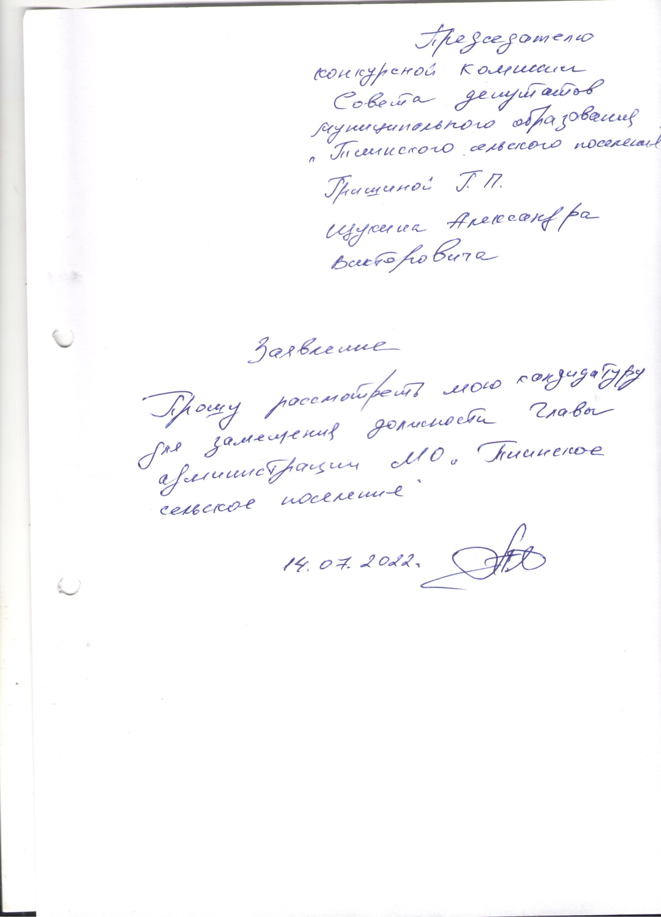В конце собрания Глава администрации поблагодарил собравшихся, что выбрали время и пришли.

Председатель собрания А.В. Щукин



Секретарь Н.А.Потапова